**基础图像处理——学生练习册**

提交人：_李佳微____ 班级：___人工242___ 学号：__15______

版本：2025-09-15

说明：本练习册与课堂实验手册配套，包含必须题与选做题。请独立完成；允许查文档与互助讨论，但请注明参考来源。

# 一、提交要求

* 提交格式：压缩包 zip，命名“班级_姓名_学号_cv_exercises.zip”。
* 目录结构：
* code/（源代码 .py 或 .ipynb）
* data/（测试素材，若体积大可仅给下载链接）
* output/（结果图/视频/报告）
* README.md（运行说明、依赖、作业思路）
* 运行环境：Python 3.8+，OpenCV 4.x，NumPy，Matplotlib（可选）。
* 素材建议：创建 data/ 与 out/ 目录，避免中文路径；若必须中文路径，请使用 imdecode+fromfile。

# 二、评分标准（100分）

* 正确性（40分）：功能按要求实现，处理结果符合预期。
* 代码规范（30分）：结构清晰、变量命名规范、注释完整，目录组织合理。
* 结果展示（20分）：有对比图/截图/短视频，README 讲清思路与步骤。
* 扩展创新（10分）：在完成基础上有合理改进或功能扩展。

# 三、常见坑清单（交作业前自检）

* 中文路径/中文文件名读图失败 → 使用 np.fromfile + cv2.imdecode。
* imshow 窗口闪退 → 忘记 cv2.waitKey() 或立即退出主程序；结束后记得 destroyAllWindows()。
* 读图返回 None → 路径、权限、扩展名大小写；打印 os.path.exists() 调试。
* Matplotlib 显示偏色 → 需要 BGR→RGB 转换。
* 视频打不开 → 路径或编码问题；先测试 VideoCapture(0)；检查帧率与分辨率。
* 数组切片顺序（y,x,c）弄反 → 牢记 img[y, x, c]。
* numpy 普通加法溢出 → 使用 cv2.add（饱和相加）。

## 练习 A-1（必做）：读图-显图-存图

【目标】读取一张图片，显示窗口，另存为 PNG，并打印图像属性。

【提示】

* 使用 cv2.imread / cv2.imshow / cv2.waitKey / cv2.imwrite。
* 确保有 data/ 与 out/ 目录。

【代码框架（补全 TODO）】

# TODO

import cv2, os

os.makedirs("out", exist_ok=True)

img = cv2.imread("data/your_image.jpg") # 1) 读图

# 2) 判断是否读取成功

# 3) 显示窗口并等待按键

# 4) 打印 shape/size/dtype

# 5) 另存为 out/result.png

—— 思路记录 / 结果截图粘贴区 ——

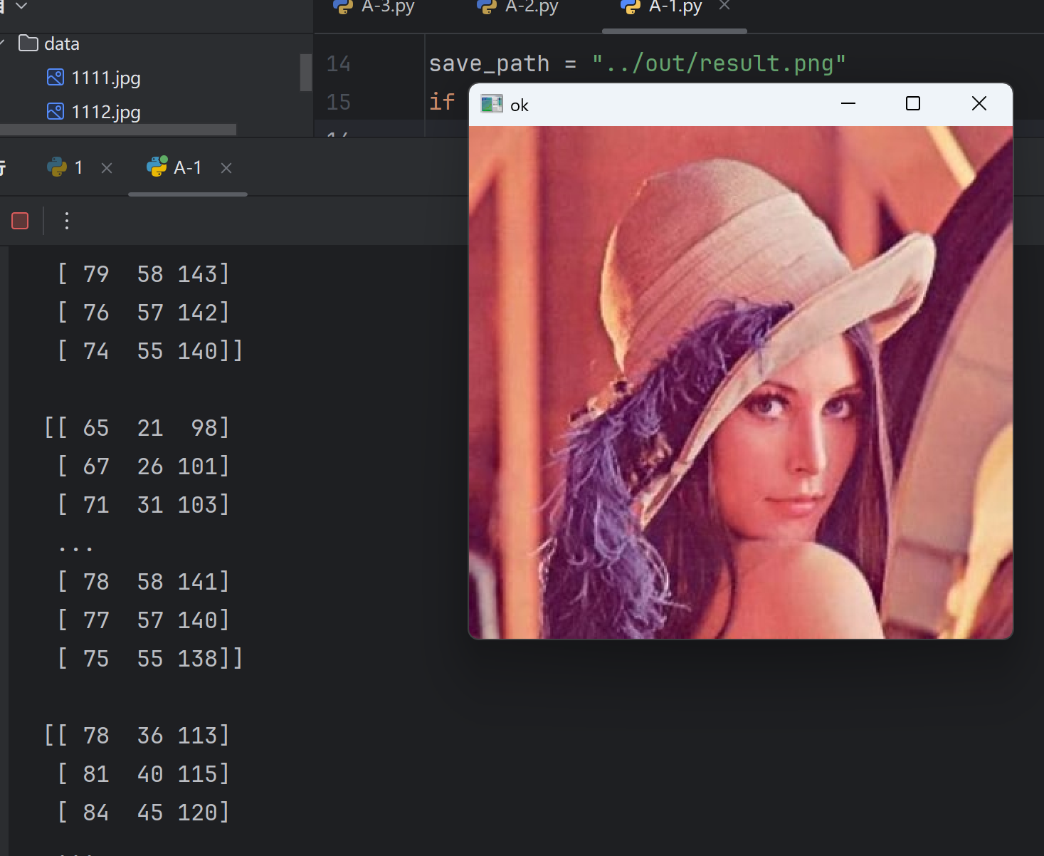

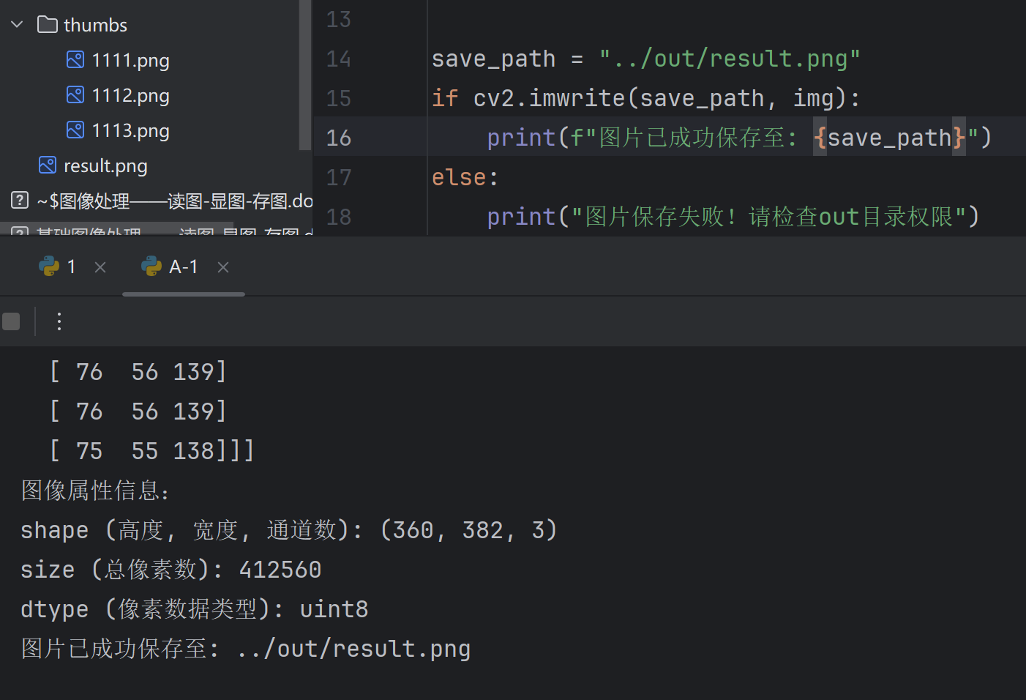

## 练习 A-2（必做）：中文路径读取

【目标】从包含中文路径/文件名的位置读取图片并显示。

【提示】

* 使用 np.fromfile + cv2.imdecode 组合。
* 若失败请打印异常并给出原因。

【代码框架（补全 TODO）】

# TODO

import cv2, numpy as np

path = r"D:\图像数据\测试图片.png"

# img = ...

# cv2.imshow("cn", img)

# cv2.waitKey(0); cv2.destroyAllWindows()

—— 思路记录 / 结果截图粘贴区 ——

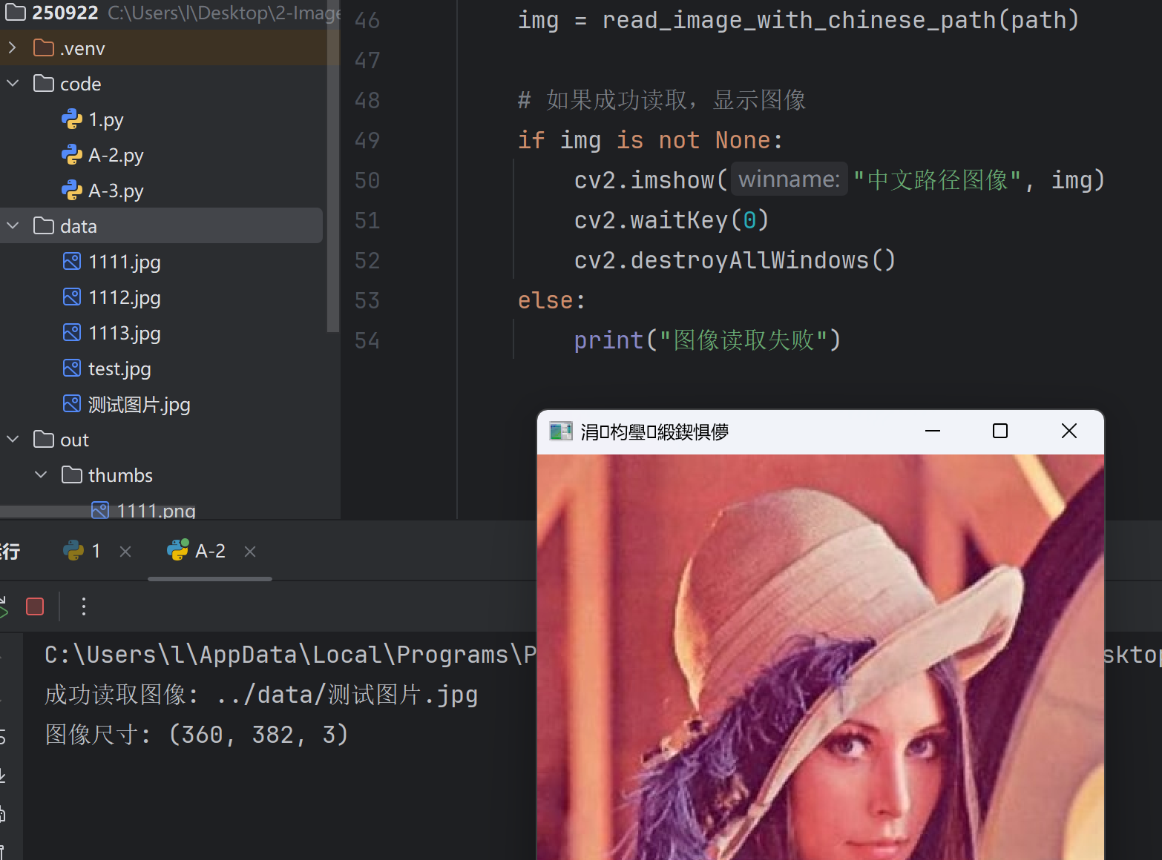

## 练习 A-3（选做）：批量缩略图

【目标】批量读取 data/ 目录所有 jpg，统一缩放到 160×160，保存到 out/thumbs。

【提示】

* 使用 glob.glob('data/*.jpg') 遍历。
* 注意 out/thumbs 目录是否存在。

【代码框架（补全 TODO）】

# TODO

import cv2, glob, os

os.makedirs("out/thumbs", exist_ok=True)

# for f in glob.glob("data/*.jpg"):

# img = ...

# thumb = ...

# cv2.imwrite(f"out/thumbs/{os.path.basename(f)}", thumb)

—— 思路记录 / 结果截图粘贴区 ——

